Partie 1 pont de diode / pont de Graetz

a./
Allure des courbes de tension :
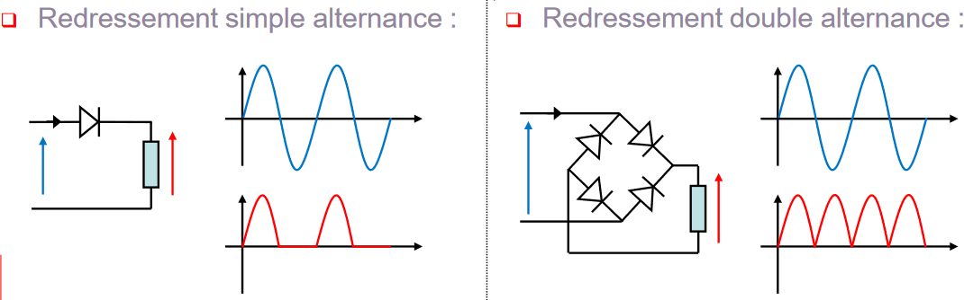
U(t) et i(t) sont représentés par la courbe rouge

Tension moyen simple alternance :
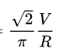
=> en considérant la diode et le générateur parfait (V2/π)*5 = 2.25V

Tension double alternance :
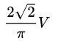
on a ici un facteur de 2 qui se rajoute (double alternance)
=> (2 V2/π)*5 = 4.50V

En effet dans un sens, le courant emprunte un pont de diode et dans l’autre sens, le courant emprunte l’autre pont de diode

b./

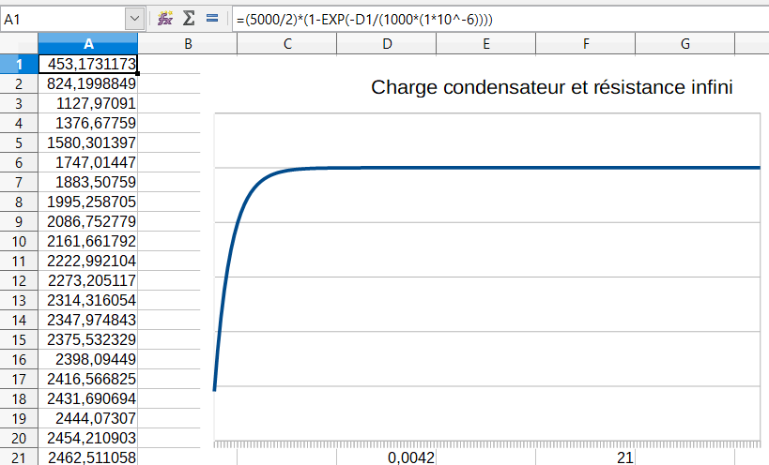
On aura des courbes u(t) de cette allure :

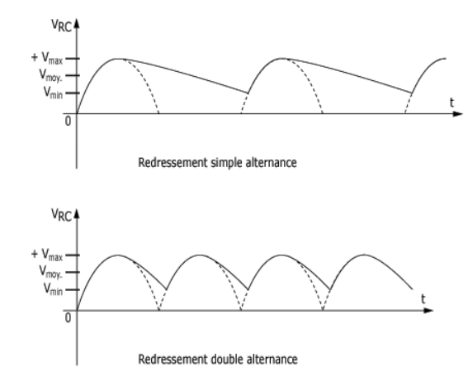

^
(si on a une résitance infini)

On peut voir que le condensateur se décharge lors de l’inversion du courant alternatif.

filtrage simple

a./
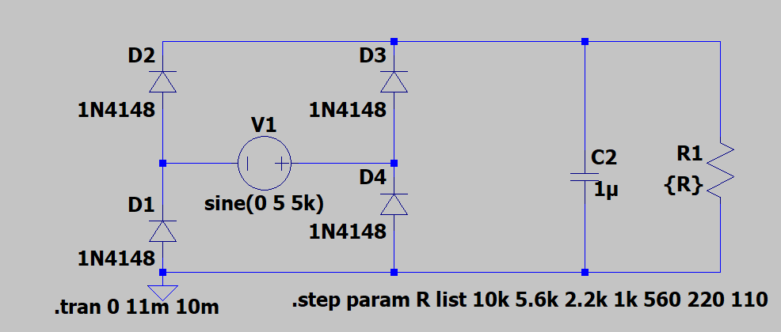

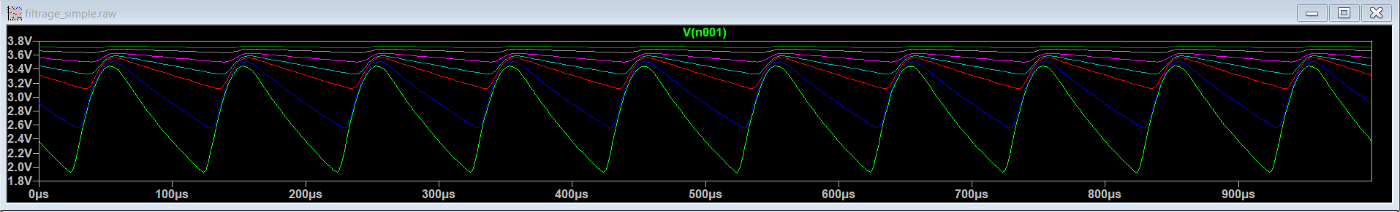

b./
Plus R1 diminue, plus son amplitude de sa tension est élevé ( se raproche du signal sinusoidale) du coup il est plus intéressant de prendre une résistance élevé. En effet cela limite l’impact du dechargement du condensateur. Avec une resistance infini on obtient donc un signal continu parfait

c./
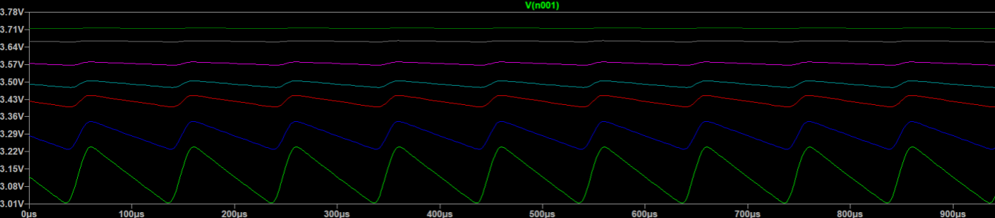

Le signal s’est amélioré, en effet, la courbe se rapproche d’une courbe de courant continu de manière significative

Filtage double

a./
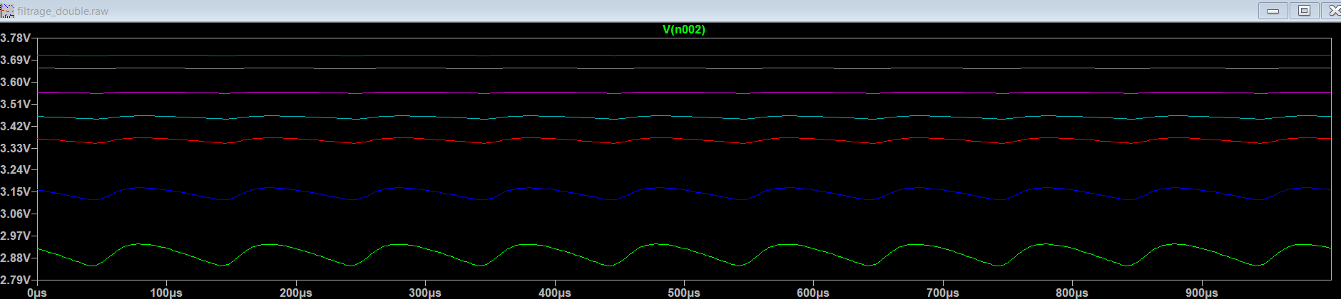
b./ le principal inconvénient est que le circuit comporte un filtre RC : le condensateur n'a pas le temps de se charger et la tension à ses bornes reste faible.

Partie 2

a./ Cela correspond parfaitement au résultat théorique (merci LTSPICE) :
Tension moyenne = √2 /π *5 = 2.25V
Tension efficace = 1 / √2 (π.U) = 1 / √2 (π*2.25) = 4.99

b./ on peut voir que le condensateur se décharge de manière assez importante du a la faible résitance

c/ Avec une valeur de R grande (20KΩ , on peut observer que la courbe ne « descend » plus, on se rapproche plutot d’une droite d’un courant continue (on peut quand même voire une legère atténuation)

